Правительство Российской Федерации

Федеральное государственное автономное образовательное учреждение высшего профессионального образования

“Национальный исследовательский университет “Высшая школа экономики”

Московский институт электроники и математики им. А.Н. Тихонова

**Лабораторная работа №6**

По курсу

«Фильтрация и прогнозирование данных»

**Студент:**

Киреева Ольга Сергеевна

МСМТ221

Москва – 2022г.

**Задание**

1) Подставьте гармоники из 1-й ЛР

2) Поменяйте коэффициенты авторегрессии

3) Поменяйте оценку АКФ с несмещенной на смещенную

4) Измените длину корреляционного окна в методе Блэкмана-Тьюки

**1) Подставьте гармоники из 1-й ЛР**

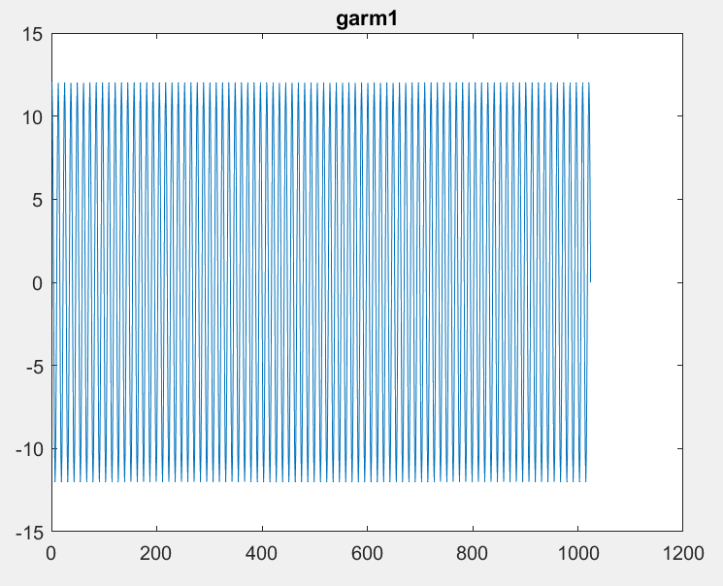

**Косинус с периодом 1 год и амплитудой 12**

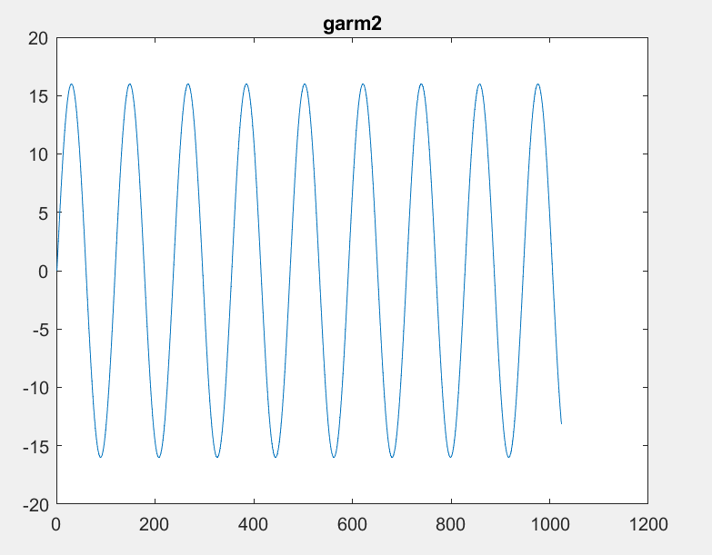

**Синус с периодом 9.85 лет и амплитудой 16**

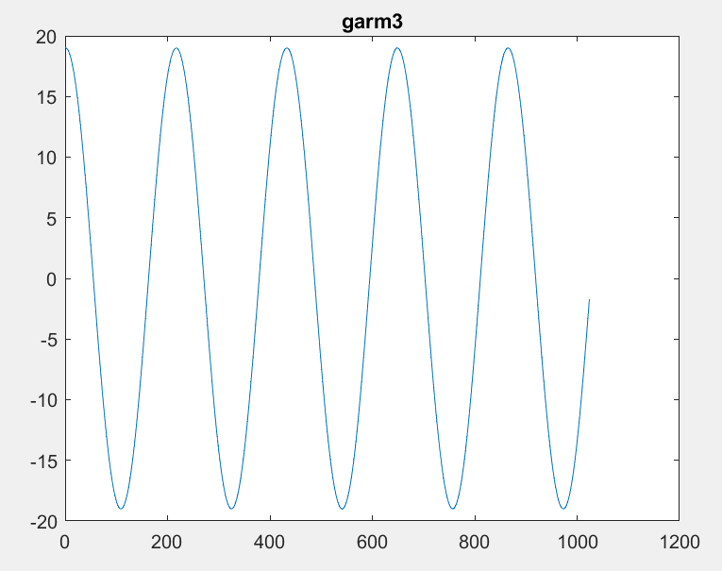

**Косинус с периодом 18 лет и амплитудой 19**

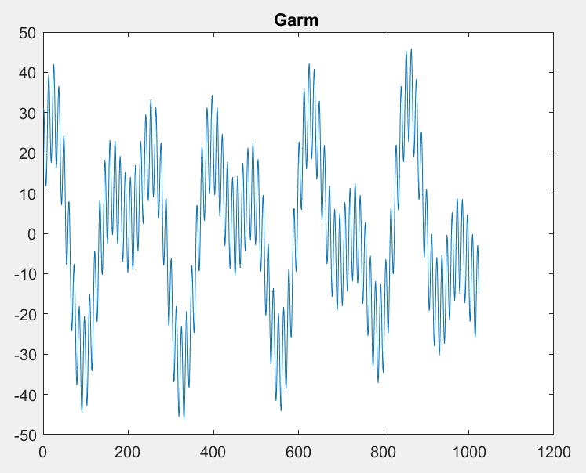

**График сигнала**

**2) Поменяйте коэффициенты авторегрессии**



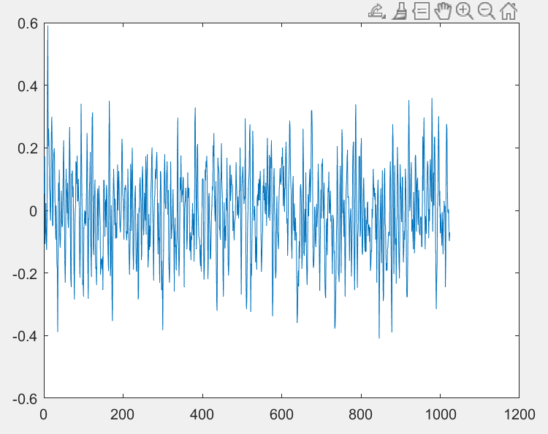

**График после изменения коэффициентов**

**3) Поменяйте оценку АКФ с несмещенной на смещенную**

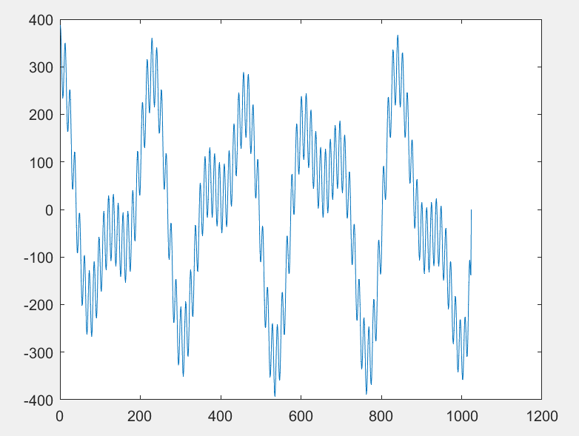

**Несмещенная оценка АКФ**

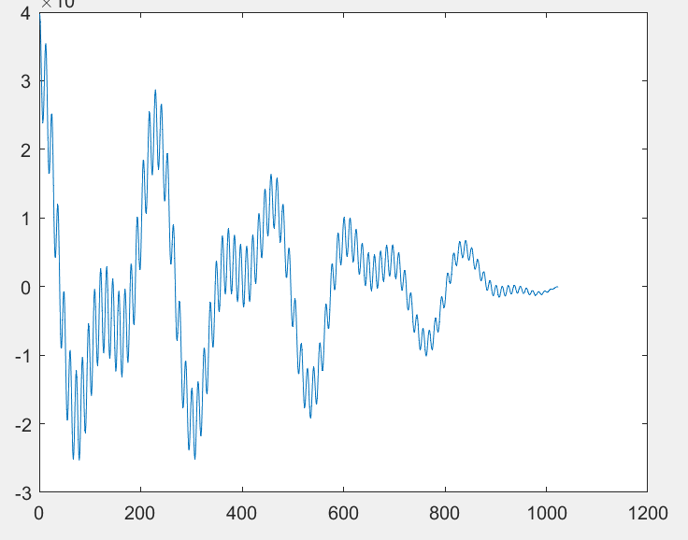

**Смещенная оценка АКФ**

**4) Измените длину корреляционного окна в методе Блэкмана-Тьюки**

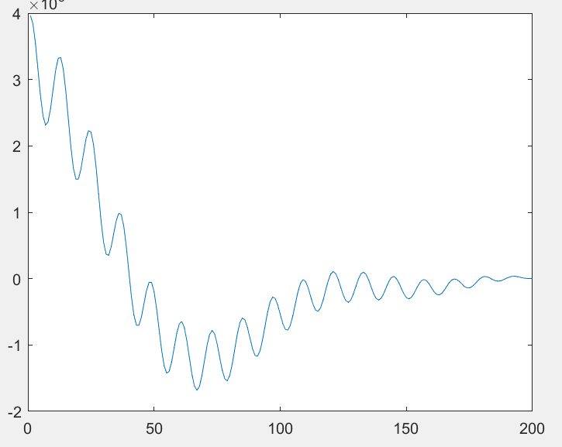

**График при применении алгоритма Блэкмана-Тьюки при N_half_window=200**

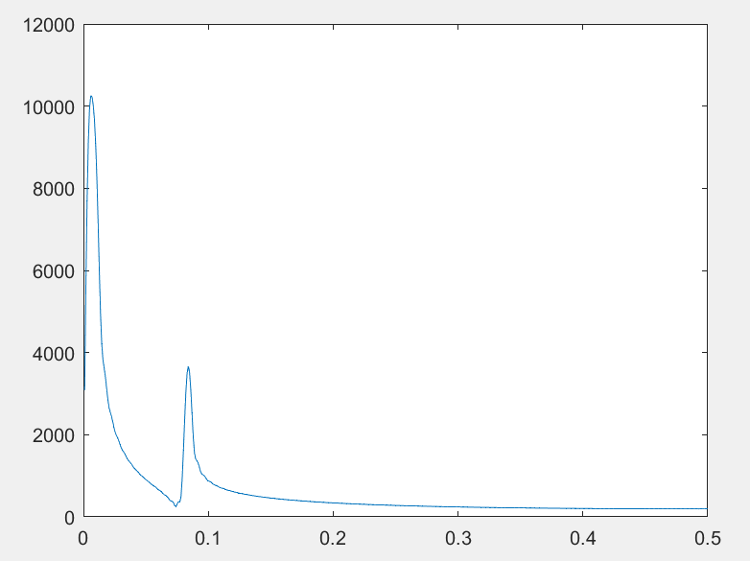

**Спектр при применении алгоритма Блэкмана-Тьюки при N_half_window=200**

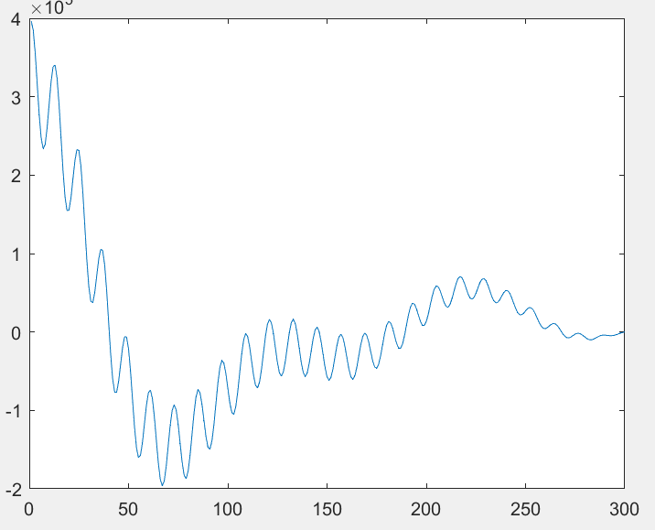

**График при применении алгоритма Блэкмана-Тьюки при N_half_window=300**

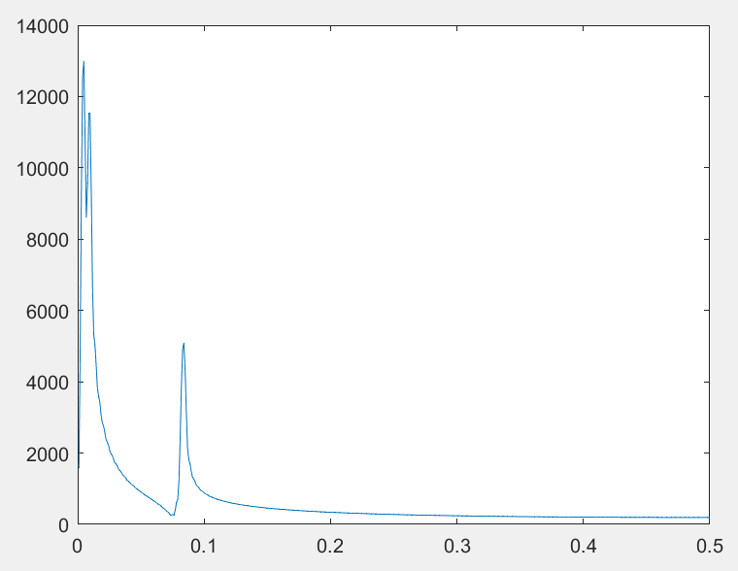

**Спектр при применении алгоритма Блэкмана-Тьюки при N_half_window=300**

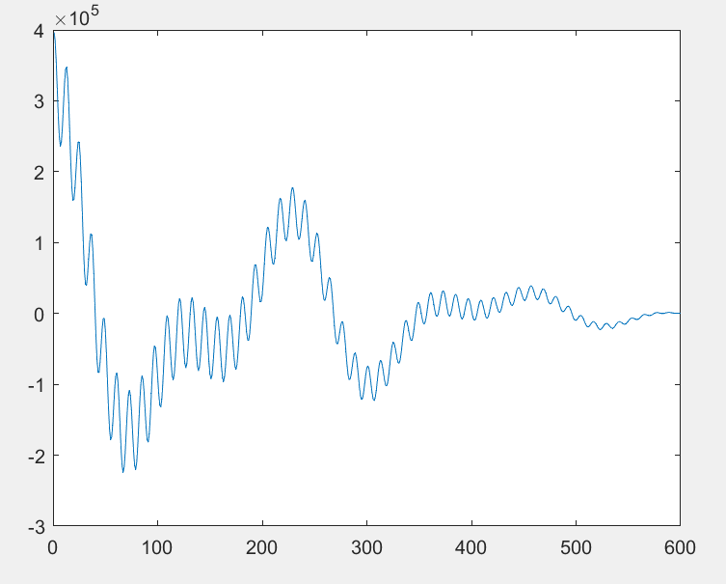

**График при применении алгоритма Блэкмана-Тьюки при N_half_window=600**

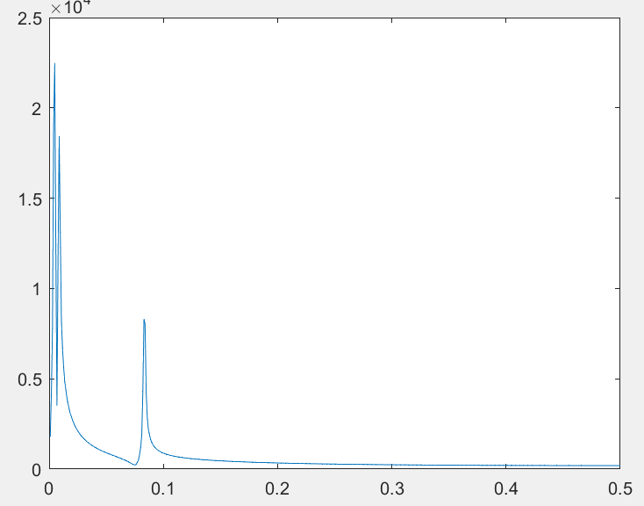

**Спектр при применении алгоритма Блэкмана-Тьюки при N_half_window=600**